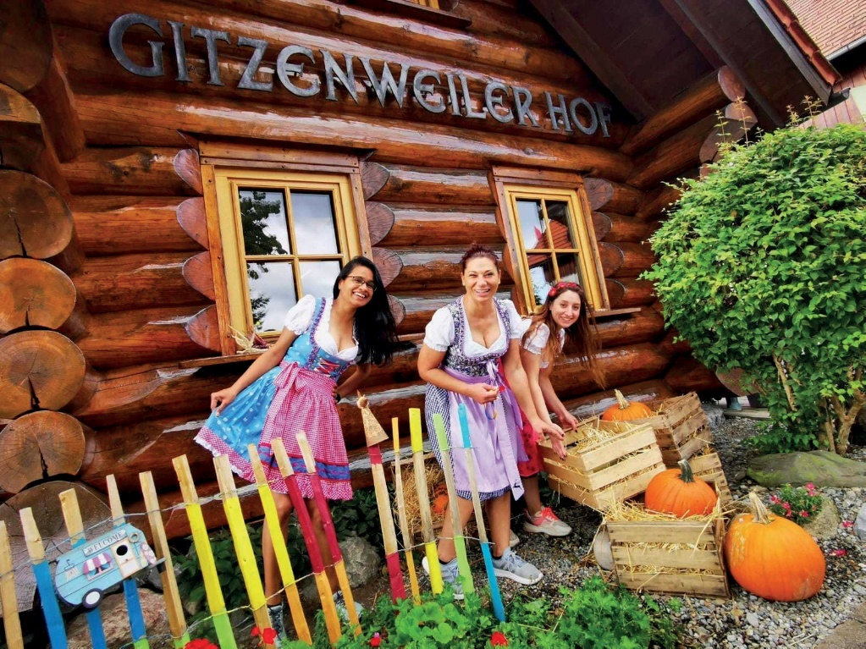

Neues vom
CAMPINGPARK GITZENWEILER HOF
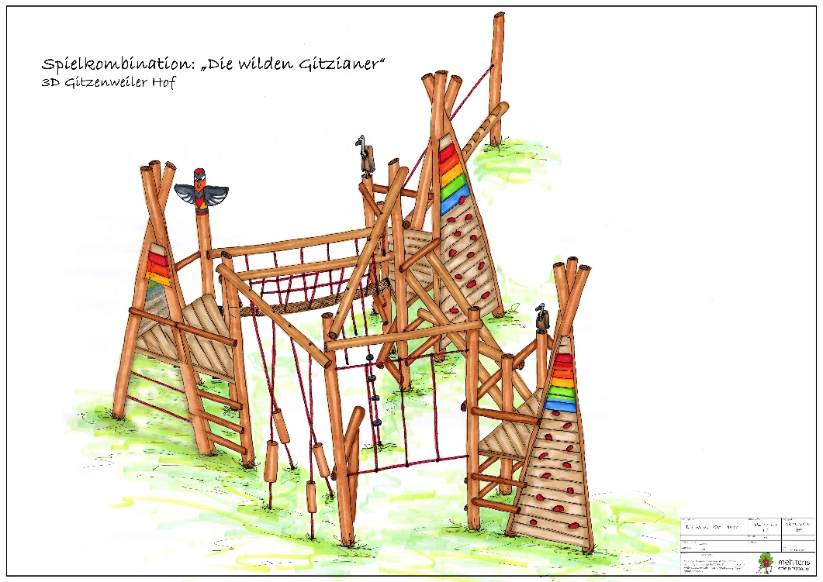
www.gitzenweiler-hof.de
Der Gitzenweiler Hof, Lindau (Bodensee)
Place to be für Outdoorromantiker und Campinghelden

Entdecken Sie Naturcamping zwischen Allgäu und Bodensee am Campingpark Gitzenweiler Hof. Das 1961 gegründete Freiluft-Resort liegt idyllisch im Norden von Lindau über dem Bodensee und möchte Ihre Urlaubsheimat sein. Sie genießen die Idylle inmitten der intakten Natur zwischen Bodensee und Allgäu. Sie atmen die gute Luft inmitten einer herrlichen Landschaft. Entspannen Sie im milden Bodenseeklima bei einem gutem Glas Wein oder Saft vor Ihrem mobilen Freizeithaus.
Denn ob mit Caravan, Camper, Zelt oder in einer Mietunterkunft - der GITZ ist ‚Place to be für Outdoorromantiker und Campinghelden.

Am GITZ können Sie die Natur mit allen Sinnen spüren. Spazieren Sie über den Campingpark, seine Uferpromenade und erfreuen sich am GITZ Bio-Kräutergarten. Tanken Sie Vitalität beim Wandern in fröhlicher Runde oder verausgaben sich beim Sport.
Für alle Generationen bietet das GITZ Aktivprogramm Vielseitiges abgestimmt auf Jahreszeit und Gäste. Das Familienprogramm während der Ferien ist bei GITZianer mit Kindern beliebt. In der ruhigeren Zeit wird der Campingpark zum idyllischen GITZ und bietet Naturliebhabern, Kulturliebhabern, Campern 55+ wie jungen Paaren eine Auszeit. Nehmen Sie sich Zeit zum Entschleunigen und Leben, das GITZ-Naturliebhaberprogramm für Erwachsene inspiriert in einem Urlaub zu zweit.

Zu einem gelungenen Campingurlaub gehört neben den Erlebnissen natürlich auch das kulinarische Genießen der Region und am Platz. Das Wirtshaus Gitzenweiler Hof serviert, auch Lindauern und Besuchern der Region, ganzjährig (Dienstag und Mittwoch Ruhetag) bayerisch-schwäbische Schmankerl. Von Ende März bis Anfang November gibt es bei Udos Hütte einen schnellen Imbiss auf die Hand und im Pinocchio Leos leckere Pizza und Salate (Montag Ruhetag).

Mit der attraktiven Lage zwischen Bodensee und Allgäu ist der Campingpark Gitzenweiler Hof idealer Ausgangspunkt für Ausflüge in die Vierländerregion und einen glücklichen Urlaub.

Weitere Ideen für Ihre Auszeit und Informationen zum GITZ finden Sie auf www.gitzenweiler-hof.de.

Buchen Sie Ihren Urlaub und Campen Sie sich glücklich am Campingpark Gitzenweiler Hof in Lindau am Bodensee!

Kurzinfo
Erleben Sie am Gitzenweiler Hof eine urlaubsglückliche Auszeit beim Naturcamping zwischen Allgäu und Bodensee. Ob Caravan, Camper, Zelt oder ein VARIA zum Mieten – der GITZ ist Place to be für Outdoorromantiker und Campinghelden.

Caravanfahrer stehen alle Möglichkeiten offen:
- Caravanplatz+ 105 qm mit 16 Amph. Strom, Wasser, Abwasser, teilw. TV
- Standard-Stellplätze für Wohnwagen bis 3,5t mit 6 Amph Strom
Reisemobilisten können wählen:
- Reisemobilplätze + 100 qm mit 16 Amph. Strom, Wasser, Abwasser, TV für Wohnmobile, Camper und bis 15m lange Liner
- Standard-Stellplätze für Wohnmobile bis 3,5t mit 6 Amph Strom
- Übernachtungsparkplätze mit 6 Amph. Strom vor der Schranke für eine Nacht
Zeltler sind herzlich Willkommen:
- Standard-Stellplätze für Zelte teilw. mit 6 Amph Strom

Genießen Sie Ihren Urlaub im Freiluft-Hotel. Erleben Sie auf dem GITZ ein Aktivprogramm entsprechend der Jahreszeit entweder für Naturliebhaber, Sport- und Kulturbegeisterte, Camper 55+ oder für Familien mit Kindern. Tanken Sie Energie für Ihren Alltag in dieser wunderschönen Region zwischen Allgäu und Bodensee.

Alle Aktionen und Angebote zum Campingpark Gitzenweiler Hof erfahren Sie aus den GITZ-Hits oder unter www.gitzenweiler-hof.de.

Campingpark Gitzenweiler Hof
D - 88131 Lindau (Bodensee) • Gitzenweiler 88
Tel. +49 83 82 / 94 94-0 • info@gitzenweiler-hof.de
www.gitzenweiler-hof.de

NAVI zum Gitz:
Ort: D-88131 Lindau (Bodensee) / Straße: Gitzenweiler 88
GPS Koordinaten: N 47° 35. 118' / E 9° 42. 398'

Öffnungszeiten 2022
Stellplatz vor der Schranke und Rezeption: Ganzjährig geöffnet
Campingpark Gitzenweiler Hof 01.04.2022 – 06.11.2022

GITZ-Mietobjekte 08.04.2022 – 06.11.2022

Freibad am GITZ 01.06.2022 – 09.09.2022

Wirtshaus Lindau am GITZ 03.03.2022 – 09.01.2023

Pizzeria Pinocchio am GITZ 01.04.2022 - 05.10.2022

Einkaufsmarkt am GITZ 01.04.2022 - 06.11.2022

Marissa’s Ponyhof am GITZ 30.03.2022 - 06.11.2022

Bike-Station am GITZ 08.04.2022 - 06.11.2022

Weitere Öffnungszeiten unserer Partner und Serviceleistungen:
https://www.gitzenweiler-hof.de/de/tipps-events

Aktivprogramm 2022
https://www.gitzenweiler-hof.de/de/tipps-events/aktivprogramm

Saisonzeiten 2022
https://www.gitzenweiler-hof.de/de/preise-angebote/camping

Hauptsaison A
08.04. - 24.04.2022
03.06. - 19.06.2022
08.07. - 11.09.2022

Nebensaison B
01.04. - 08.04.2022
24.04. - 03.06.2022
19.06. - 08.07.2022
11.09. - 06.11.2022

Winter Stop
06.11.2022-31.03.2023

GITZ Preisvorteile
https://www.gitzenweiler-hof.de/de/preise-angebote/vorteile-rabatte

GITZ Hits - ANGEBOTE 2022
https://www.gitzenweiler-hof.de/de/preise-angebote/uebernachtung

STELLPLÄTZE mit dem eigenen Freizeitfahrzeug

08.04. – 25.04.2022 Osterferien Campingspezial (6/5)
6 Nächte kommen, 5 Nächte zahlen

08.05. – 20.05.2022 Frühlingstage Campingspezial (3/2)
3 Nächte kommen, 2 Nächte zahlen

18.09. – 25.09.2022 September Idylle (7/5)
7 Nächte kommen, 5 Nächte zahlen

03.10. – 23.10.2022 Goldener Herbst Campingspezial (7/6)
7 Nächte kommen, 6 Nächte zahlen

Camper 55+:
20.05. – 29.05.2022 Maiwoche Camper 55+Spezial (7/5)
7 Nächte kommen, 5 Nächte zahlen

19.06. – 26.06.2022 Juni Camper 55+Spezial (7/5)
7 Nächte kommen, 5 Nächte zahlen

11.09. – 18.09.2022 Herbstwoche Camper 55+Spezial (7/5)
7 Nächte kommen, 5 Nächte zahlen

GITZ Hits 2022 im Miet-Wohnwagen am GITZ
Mietwohnwagen Spezial*
MIETWOHNWAGEN beinhaltet 2 Erwachsene + max. 3 Kinder

01.04. – 24.04.2022 Osterferien Mietwohnwagenspezial (8/7)
8 Nächte kommen, 7 Nächte zahlen

05.05. – 20.05.2022 Maikäfer Mietwohnwagenspezial (7/6)
7 Nächte kommen, 6 Nächte zahlen

10.09. – 30.09.2022 September Mietwohnwagenspezial (5/4)
5 Nächte kommen, 4 Nächte zahlen

07.10. – 06.11.2022 Herbstferien Mietwohnwagenspezial (7/6)
7 Nächte kommen, 6 Nächte zahlen

Wünschen Sie weitere Infos über den GITZ und/oder
benötigen Sie Bildmaterial?

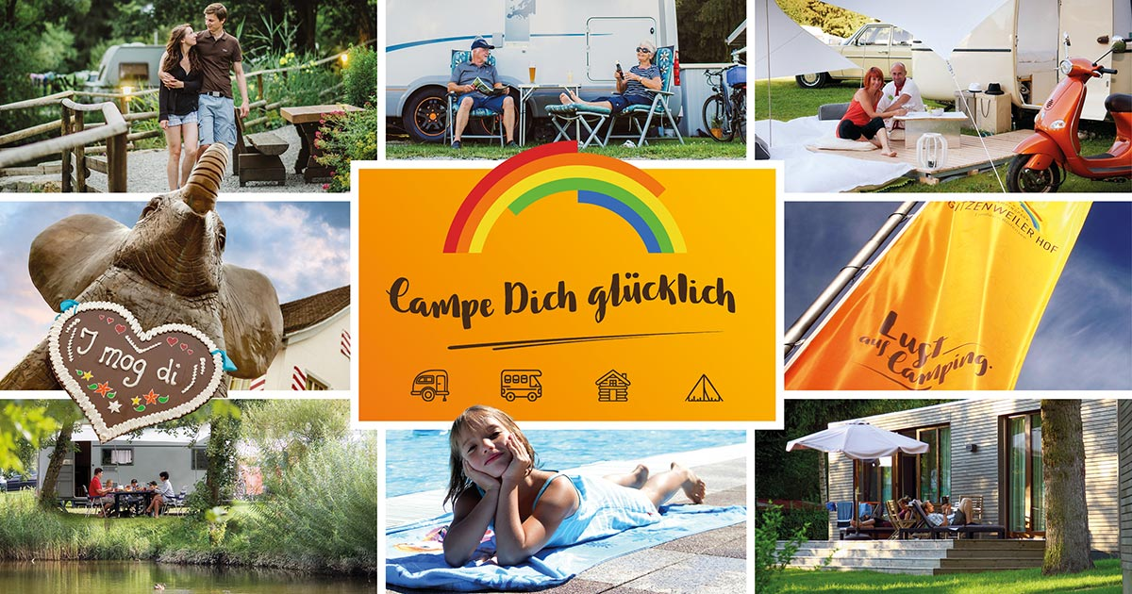

Wir liefern es Ihnen mit Vergnügen!

Campingpark Gitzenweiler Hof GmbH
88131 Lindau (Bodensee)
www.gitzenweiler-hof.de

Ihre Ansprechpartner am Gitzenweiler Hof:
https://www.gitzenweiler-hof.de/de/unternehmen/pressekontakt

Florian Fick
Marketing / PR
Tel. +49 (0)8382 / 9494-20
florian@gitzenweiler-hof.de

Kristian Ruffing
Marketing - Social Media
+49 8382 / 94 94 - 20
ruffing@gitzenweiler-hof.de

Heidrun Müller
Managing Owner & Ideeninitiator
Mobil: +49 151 145 00 550
Tel. +49 (0)8382 / 9494-14
mueller@gitzenweiler-hof.de

